Suomen Kirjallisuuden Seuran editioalustan tekninen kuvaus

Sovelluksen perusteknologiat

Ohjelmisto on toteutettu käyttäen Java-ohjelmointikieltä. Sovelluspalvelimena käytetään Jettyä.

Dokumenttien tallennukseen ja versiointiin käytetään Subversion:ia. Viitteet, henkilöt ym. talletetaan käyttäen Myseman kehittämää RDFBean kirjastoa Sesame RDF tietokantaan. Tietokannan sisältämän tiedon saa tarvittaessa ulos esimerkiksi erilaisina RDF-serialisointimuotoina kuten Turtle:na tai RDF/XML:nä. Tietokantakyselyt tehdään Myseman Querydsl kehystä hyödyntämällä.

Käyttöliittymän toteutus on tehty käyttämällä Apache Tapestryä, jQuery:ä ja normaaleita web-teknologioita kuten CSS:ää ja JavaScript:iä.

Testipalvelimena toimii SKS:n palvelin, jonka käyttöjärjestelmänä on Linux-pohjainen openSUSE 11.2. Sinänsä palvelinsovellus on käyttöjärjestelmäriippumaton.

Kaikki ohjelmiston käyttämät kolmansien osapuolien kirjastot ovat lisenssivapaata avointa lähdekoodia.

Kuvaus sovelluksen toiminnasta

Editioalusta on verkkosovellus, jolla kirjautunut käyttäjä voi liittää versionhallinnassa oleviin XML-tiedostoihin annotaatioita. Annotaatioihin voi liittää metatietoa, joka talletetaan tietokantaan. Järjestelmä tarjoaa metatiedoille haun ja mahdollisuuden muokkaukseen sekä poistoon.

Nyt julkaistu versio tukee vain TEI-muotoisia XML-tiedostoja, mutta sovellus on suunniteltu siten, että muitakin XML-formaatteja voitaisiin annotoida vähäisin muutoksin.

Käsitemalli

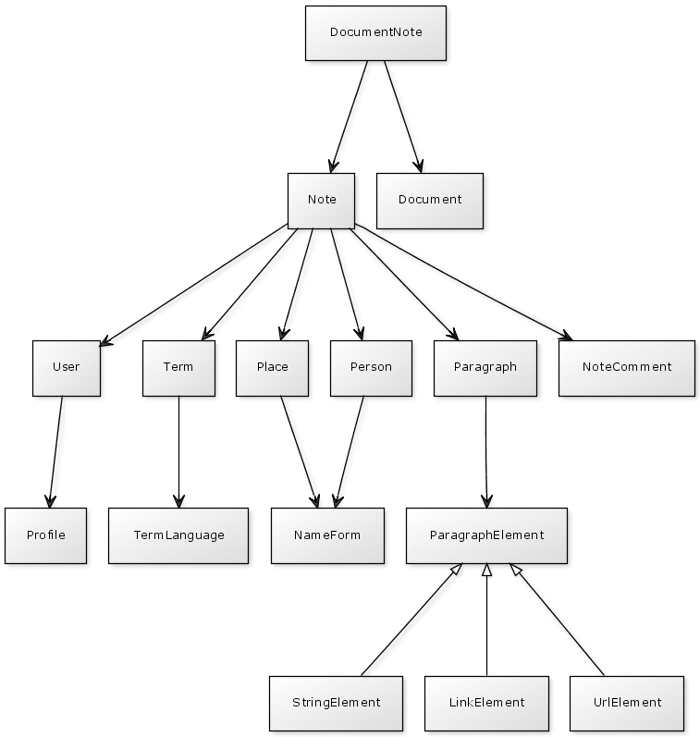
Selitykset:

DocumentNote = dokumenttiin liitetty viite
Note = yleinen viite
Document = dokumentti
User = sovelluksen käyttäjä
Term = perusmuoto
Place = paikka
Person = henkilö
Paragraph = teksti
NoteComment = viiitteen kommentti
Profile = profiili
TermLanguage = termin kieli
NameForm = nimimuoto
ParagraphElement = tekstin osa
StringElement = teksti
LinkElement = bibliografinen viite
UrlElement = suora linkki

